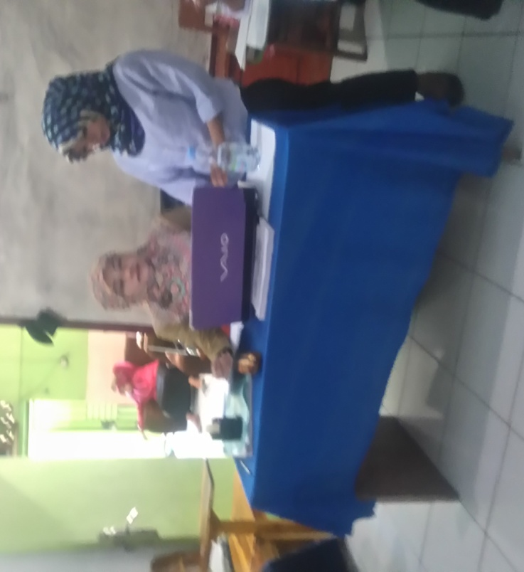
Menunjukkan media pembelajaran sebelum diujicobakan
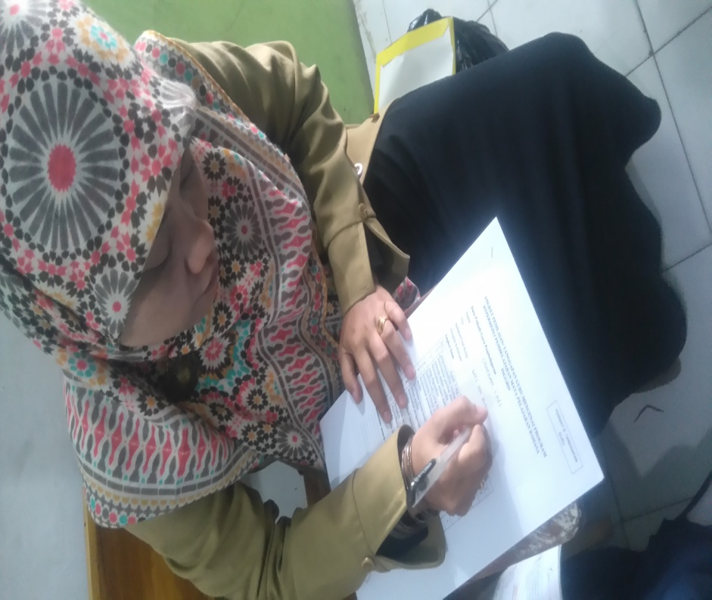
Guru mengisi lembar tanggapan
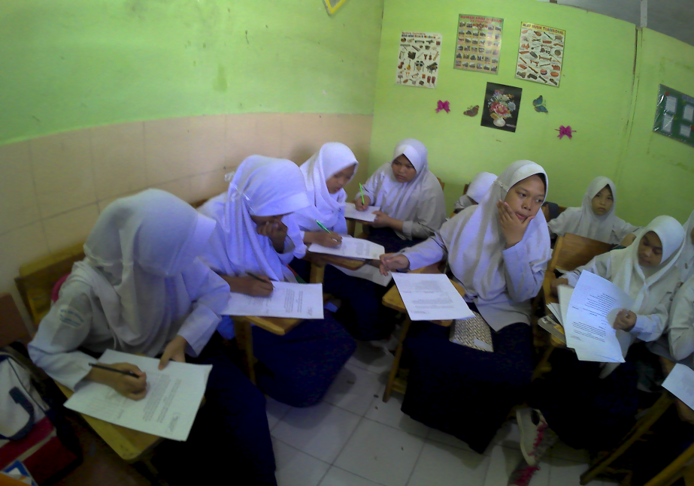
Mengisi angket kebutuhan siswa 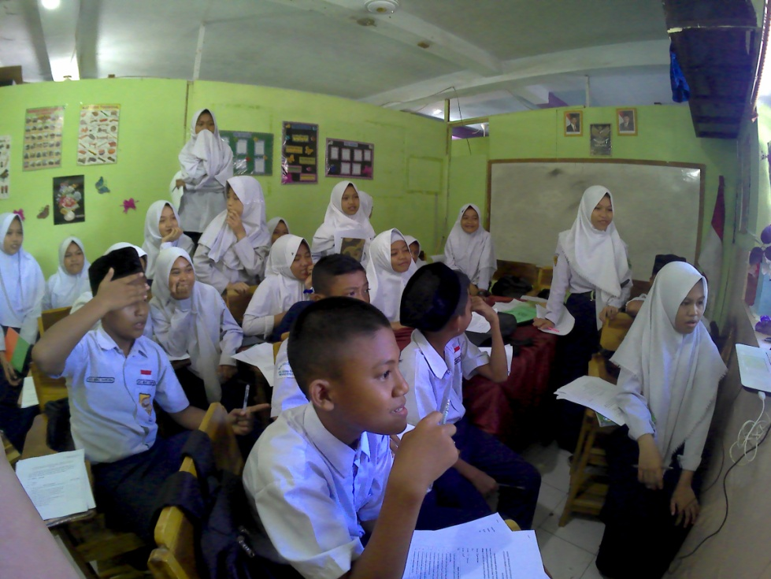
Antusiasme siswa dengan media pembelajaran
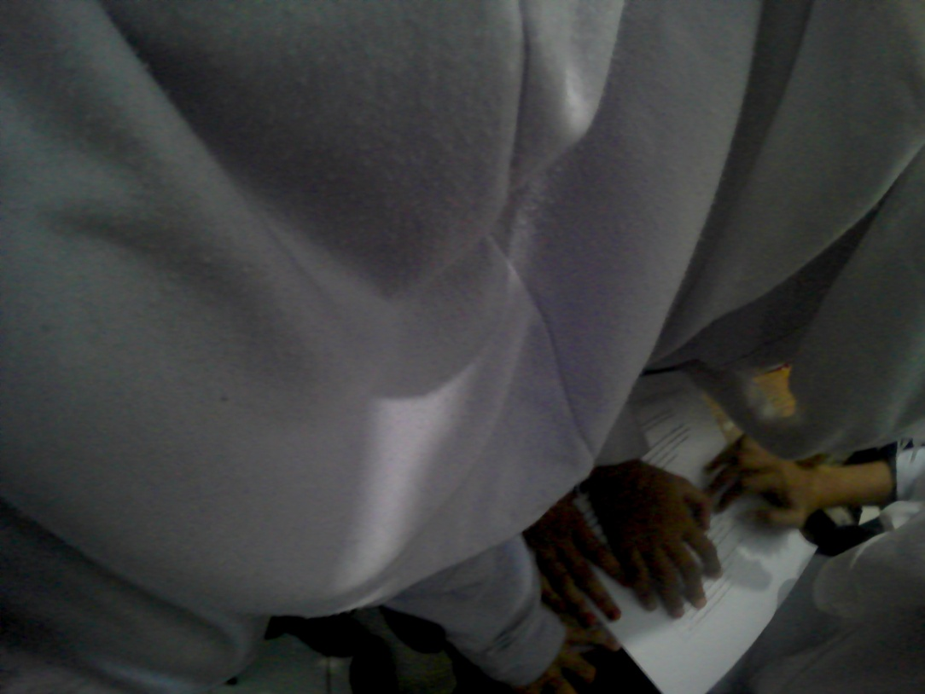
Siswa mengisi lembar uji coba kelompok

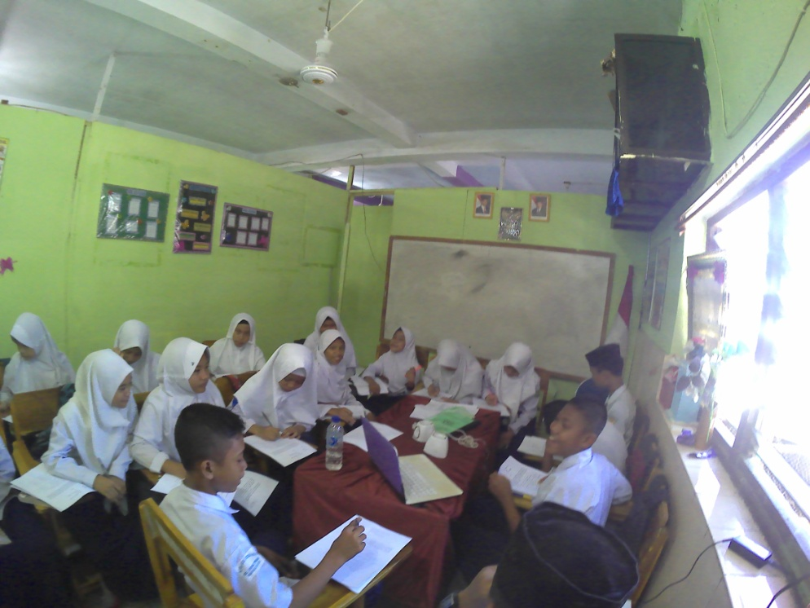
Siswa mengisi lembar uji coba perseorangan

